Консультация для родителей
«Закаливание детей в домашних условиях»

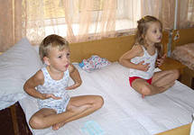Многие родители замечают, что их ребенок, начав посещать детское дошкольное учреждение, стал часто болеть. Предрасполагающими к этому факторами являются: обилие контактов с детьми и взрослыми больными острыми респираторными заболеваниями, незрелость защитных систем организма в дошкольном возрасте, неблагоприятное воздействие экологических факторов, неправильная организация режима дня, излишнее «укутывание» детей родителями по принципу «сибиряк тот, кто теплее одевается», недостаток в рационе витаминов и микроэлементов, отсутствие регулярных закаливающих мероприятий.
Все это создает угрозу для нормального физического развития ребенка и представляет серьезную проблему для родителей, как психологического плана, так и материального. Зачастую ребенок, пролеченный по поводу респираторной инфекции, вновь заболевает через короткий промежуток времени, не успев оправиться от предыдущего заболевания. В связи с этим мамы и папы, боясь простудить детей, не гуляют с ними в прохладную погоду, одевают излишне тепло, не проводят проветривание в квартирах, не умывают холодной водой. Но все их усилия не приносят успеха. В результате «тепличного» воспитания организм ребенка становится изнеженным, слабым. Нередко матери, разочаровавшись в традиционной медицине, в отчаянии обращаются к различного рода целителям и знахарям, с тщетной надеждой на быстрое исцеление.
Реального оздоровительного эффекта можно добиться с помощью регулярных закаливающих мероприятий, особенно, в сочетании с параллельно проводимой медикаментозной иммунокоррекцией, направленной на повышение защитных сил организма, следствием чего могут быть урежение и облегчение респираторных заболеваний, а в идеальной ситуации возникновение ОРВИ не чаще 1-2 раз в год.
Смысл закаливания в многократно повторяющихся однотипных нагрузках, чаще всего Холодовых, в результате чего вырабатывается тренированность в отношении этих нагрузок, включаются защитные реакции иммунной системы, а значит повышается и устойчивость к простудным заболеваниям, в первую очередь, а также отражается на всех других функциях организма - улучшаются аппетит и усвоение пищи, нормализация роста, повышается умственная и физическая работоспособность, появляется жизнерадостное настроение.
Родителям следует помнить, что тренирующий эффект закаливающих процедур сохраняется недолго, особенно у детей дошкольного возраста, это примерно 3-10 дней, тогда как для достижения этого эффекта необходим срок не менее месяца, а у ослабленных детей и более. Не следует форсировать усложнение закаливающих процедур, так как это может привести к срыву механизмов адаптации и появлению и возобновлению повторных заболеваний.
Основными правилами закаливания являются следующие:
1. Закаливающие процедуры следует проводить только в том случае, если ребенок здоров. Начинать можно в любой сезон года, но лучше летом.
2. Непрерывность. Если холодовой фактор воздействует на организм систематически, многократно, происходит выработка быстрой реакции кровеносных сосудов на влияние низкой температуры воздуха, воды. Напротив, хаотичность проведения закаливающих процедур, длительные перерывы уменьшают сопротивляемость организма, могут привести к противоположному эффекту.
3. Постепенность. Недопустимо, решив закалять ребенка, сразу обливать его прохладной водой, отправлять на прогулки в ненастную погоду легко одетым. Это непременно приведет к тому, что малыш простудится, а мать впредь будет бояться закаливания, как «огня». Начинать нужно осторожно, переходя к более сильным закаливающим процедурам постепенно.
4. Нужно считаться с индивидуальными особенностями ребенка. Например, легковозбудимые, «нервные» дети иногда плохо реагируют на холодную воду.
5. Постоянно следить за реакцией ребенка на закаливающие процедуры. Если во время обливания или приема воздушной ванны малыш дрожит, кожа у него становится «гусиной», значит к этой температуре он ещё не адаптирован. В следующий раз процедуру надо проводить, начиная с той дозировки, которая не вызывала никаких отрицательных явлений.
6. Нужно стремиться к тому, чтобы закаливание нравилось детям, воспринималось ими как забава.
7. При повышении температуры, насморке, кашле, жидком стуле - необходимо приостановить закаливание или проводить на щадящем уровне. Гипотрофия, анемия, рахит не являются противопоказаниями к закаливанию.
8. Приступая к закаливанию, создайте ребенку здоровые условия быта, нормальную психологическую атмосферу в семье, достаточный сон. Необходимо сквозное проветривание комнаты не реже 4-5 раз в день, каждый раз не менее 10-15 минут.
9. Детям 1,5 лет и старше нужно гулять не менее двух раз в день по 2,5-3,0 часа. Зимой, при более низкой температуре, время прогулки ограничивают. Детей с возраста 2,5-3 лет можно обучать кататься на лыжах, коньках, самокате, велосипеде. В летнее время не нужно запрещать игры в воде, ходить босиком по земле, по траве, по песку у реки. Большое значение имеет одежда: важно, чтобы она была по размеру, ребенок в ней не мерз и не перегревался. Все эти меры также обладают определенным закаливающим эффектом.
Специальными закаливающими мероприятиями являются: ультрафиолетовое облучение, гимнастические занятия, массаж, воздушные, световоздушные, водные процедуры, в том числе плавание, рефлексотерапия, сауна.
В различные возрастные периоды закаливание проводится разными способами, по принципу от простого к сложному.
Методы закаливания:
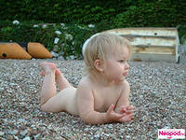1. Воздушные ванны: зимой в комнате, летом на улице при температуре +22+28 С, лучше утром. Начинать можно с двухмесячного возраста, первое время по 1 минуте 2-3 раза в день, через 5 дней увеличить время на 1 минуту, доведя к 6 месяцам до 15 минут и к году до +16 С.

2. Закаливание солнечными лучами: лучше в тени деревьев, в безветренную погоду, при температуре воздуха не ниже +22 С. Начиная с возраста 1,5-2 года дети могут загорать в одних трусиках, продолжительность с 3 до 10 минут, увеличивая за 7-10 дней до 20-25 минут. Оптимальное время с 9 до 12 часов дня.
Недопустимо пребывание детей «на солнце» при температуре воздуха +30 С и выше, ввиду возможного перегревания.
3. Влажное обтирание: проводится смоченным в воде и отжатым куском чистой фланели, один раз в день по 1-2 минуте. Начинать с рук - от пальцев к плечу, затем ноги, грудь, живот и спину до легкого покраснения. Температура воды в возрасте 3-4 года +32 С, 5-6 лет +30 С, 6-7 лет +28 С; через 3-4 дня снижают на 1 С и доводят до +22+18 С летом и +25+22 С зимой. По окончании ребенок должен быть тепло одет. В случае перерыва, начинают с сухих обтираний.
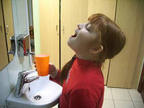4. Закаливание ротоглотки: полоскание ротоглотки любой дезинфицирующей травой 3-4 раза в день (лучше после посещения детского сада, школы, кинотеатра и т. д.). После приготовления настой разделить пополам, полоскать попеременно, один раз в неделю температуру во втором стакане снижать на 0,5-1 С. Начинать с температуры +24+25 С.
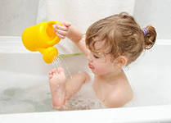5. Ножные ванны: обливание ног в течении 20-30 секунд водой температуры +32+34 С, с постепенным снижением один раз в неделю на 1 С до +10 С. Можно чередовать холодное и теплое обливание, по 3-6 раз. По окончании ноги растирают до розового цвета кожных покровов.
6. Общее обливание: начинать с 9-10 месяцев, голову не обливать, при этом ребенок стоит или сидит. Температура воды в возрасте до одного года +36 С, 1-3 года +34 С, старше 3 лет +33 С. Постепенно снижая на 1 С в неделю, до +28 С зимой и +22 С летом. Длительность до 1,5 минут. После растереть тело полотенцем до розового цвета.
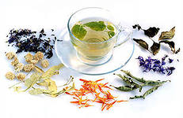7. Душ: после 1,5 лет. Лучше утром по 30-90 секунд при температуре воды +34 С, постепенно снижая до +28 С зимой и +22 С летом.
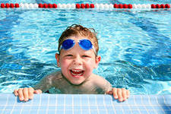8. Баня (сауна): начинать с одного захода на 5-7 минут на нижней ступеньке (полке), желательно одеть на голову ребенка шерстяную шапочку. В дальнейшем количество заходов увеличивается до трех раз. После каждого захода нужно охладиться в течение 10 минут, лучше под душем. В бане и после посещения её необходимо принимать небольшое количество ягодного морса или фиточая. Посещать баню можно с 2-3 летнего возраста. Противопоказано посещение бани детям с тяжелыми хроническими и врожденными заболеваниями.
9. Плавание: одна из самых эффективных форм закаливания. Сочетает в себе влияние воды, воздуха, температуры, двигательной активности ребенка. Можно начинать обучение с первых месяцев жизни, но под обязательным руководством опытного инструктора.

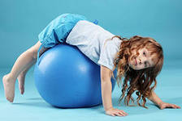10. Эффективными мерами закаливания являются лечебная физкультура и массаж, которые должны проводить квалифицированные специалисты.

Закаливание можно проводить большинству детей, но предварительно следует обратиться к своему детскому врачу по месту жительства, желательно соблюдение определенной последовательности в наращивании закаливающих нагрузок. Особенно важно проводить закаливание при подготовке детей к посещению детского сада или школы.
Добиться положительных результатов можно только при условии настойчивости и терпения требовательных к себе мам и пап, которые должны стать для своих детей примером здорового образа жизни.

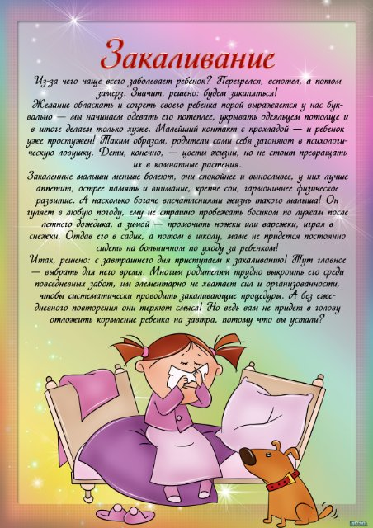

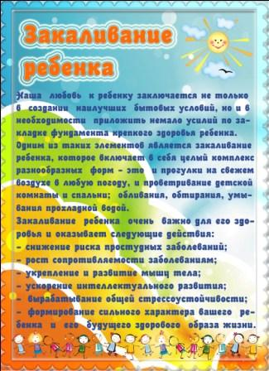

Консультация для родителей: «Закаливание детей дошкольного возраста».
О. Даль считал,
что закаливать человека – это «приучать его ко всем лишениям, нуждам, непогоде, воспитывать в суровости».
Г. Н. Сперанский,
рассматривал закаливание как воспитание в организме способности быстро и правильно приспосабливаться к меняющимся внешним условиям.
Любое совершенствование – это длительная тренировка. Следовательно, закаливание– это своеобразная тренировка защитных сил организма, подготовка.
Закаливание допустимо только при полном здоровье ребенка.
Принципы закаливания.
Перечислим основные принципы закаливания:
закаливание нужно начинать в состоянии полного здоровья;
интенсивность и длительность закаливающих процедур должны нарастать постепенно с учётом переносимости их ребёнком;
эффект закаливания зависит от систематичности его проведения.
Нельзя сразу подвергать детей сильным воздействиям холодного воздуха или воды, приучать к ним следует постепенно, медленно и тем более осторожно, чем моложе и слабее ребенок. Постепенность - одно из основных правил закаливания. Важность этого принципа определяется самой сущностью закаливания - постепенно приспосабливаться к необычным условиям. Резкое охлаждение, превышающее возможности организма противостоять такому неблагоприятному фактору не только не принесет пользы, а, наоборот, вызовет заболевание, простуду. Привычка к холодовым воздействиям должна воспитываться последовательно. Целесообразнее начинать закаливающие процедуры в летнее время, когда температура воздуха более высокая, чем в другие сезоны и колебания температуры бывают менее резкими.
Систематичность проведения закаливающих процедур во все сезоны года. Естественной реакцией организма на холод является максимальное сужение, а затем максимальное расширение сосудов для того, чтобы усилить кровоток и согреть организм. Но через некоторое время это приводит к еще более сильному переохлаждению. Путем же регулярного закаливания можно выработать условно рефлекторное сужение сосудов до оптимального размера, предотвращающее охлаждение организма.
Проводить закаливающие процедуры надо с учетом индивидуальных особенностей ребенка и его возраста. Этот принцип говорит о том, что
прежде, чем начинать закаливание, необходимо тщательно изучить физическое и психическое развитие каждого ребёнка, собрать данные от специалистов и родителей. При этом большое значение имеет состояние здоровья, общее физическое развитие, тип нервной системы, самочувствие и настроение в данное время. При выборе мер закаливания необходим совет врача. Нужно внимательно присматриваться к тому, как ребенок переносит охлаждение, как действует на него жара. Здесь может иметь значение и возраст, и недавно перенесенное заболевание, и состояние нервной системы. Дети, очень чувствительные к охлаждению, нуждаются в особом подходе, в большей постепенности мер закаливания.
Дети делятся на 3 группы. I группа – дети здоровые, ранее закаливаемые. II группа – дети здоровые, впервые приступающие к закаливающим процедурам или дети, имеющие функциональные отклонения в состоянии здоровья. III группа – дети с хроническими заболеваниями или дети, вернувшиеся в дошкольное учреждение после длительного заболевания. Для каждой группы детей подбираются соответствующий комплекс закаливающих процедур. По мере закаливания дети переходят из одной группы в другую.
Последовательность.
Первоначально рекомендуются воздушные ванны, затем, по мере привыкания, следует переход к водным процедурам и солнечным ваннам. К обливанию можно переходить после того, как дети привыкнут к обтиранию, а купание в водоёмах после привыкания к обливанию и т. д.
Комплексность. Специальные закаливающие процедуры лишь тогда дают нужные результаты, когда они сочетаются с другими мероприятиями в повседневной жизни ребёнка, направленными на укрепление здоровья (это прогулки, утренняя гимнастика, проветривание помещений, физкультурные занятия и т. д.) и если они проводятся комплексно. Так, например, воздушные ванны хорошо сочетаются с активными физическими упражнениями, а солнечные ванны можно соединить с водными процедурами и т. д. Проведение закаливающих процедур при положительном настроении ребенка.
Средства и методы закаливания
Методы закаливания не специальные подразумевает создание соответствующих условий. Это, прежде всего, обеспечение чистого свежего воздуха, соответствие одежды, температура воздуха. Температурный режим, чистота воздуха в помещениях достигается сквозным проветриванием. Это очень важный приём закаливания, так как в помещениях (дома и в д/с) дети находятся от 75% до 90% времени суток, поэтому температура помещений сильно влияет на формирование устойчивости к холоду. Недостаток температурного режима помещения в том, что от относительно постоянен, пределы колебаний температуры невелики. Для того, чтобы он приносит закаливающее воздействие, необходимо сделать его «пульсирующим», то есть применять сквозное проветривание до 5 раз в день.
Методы закаливания специальные – группа закаливающих процедур, осуществляемых с учётом всех принципов закаливания. Подбор их проводится исходя из конкретных условий дошкольного учреждения и в соответствии с сезоном года. Наиболее эффективным будет такой подбор специальных занятий и закаливающих процедур, при котором они равномерно распределены в режиме дня каждой возрастной группы д/сада и продолжают выполняться родителями дома.
Специальным видом закаливания является и гимнастика, которая воспитывает в человеке умение владеть своим телом, своими движениями. Гимнастика укрепляет организм, способствует улучшению дыхания, кровообращения и даже пищеварения. Когда встанет вопрос о переходе от закаливания к систематическим занятиям физкультурой, то необходимо будет обратиться за советом к врачу и методисту по физкультуре, они помогут учесть слабые и сильные стороны физического развития вашего ребенка и предложат ему самый подходящий вид спорта.
Лучшими средствами закаливания являются естественные силы природы: воздух, вода, солнечные лучи. Сочетание с физическими упражнениями эффективность закаливающих воздействий повышается (см. Приложение) .
Наиболее распространенная и доступная форма закаливания - использование свежего воздуха. Воздух действует на организм своей температурой, содержанием влаги, движением частиц. Воздушные закаливающие процедуры входят в обычный режим дня:
воздушные ванны при переодевании ребёнка и во время утренней гимнастики;
сон в хорошо проветренной спальне с доступом свежего воздуха (открытые фрамуги, форточки) ;
поддержание оптимального температурного режима в помещении (температура +18. 20°С) ;
ежедневные прогулки на свежем воздухе по 3-4 часа на свежем воздухе в любую погоду тренируют терморегуляторный механизм ребёнка, адаптируют его к колебаниям температуры, влажности, движению воздуха.
Прогулки на свежем воздухе отлично закаливают детей. Бояться, что ребенок может во время прогулки простудиться, не следует. Надо только приучить его гулять в любую погоду, ежедневно бывать на свежем воздухе. Одежда для прогулки в холодное время года должна быть достаточно теплой и легкой, чтобы не стеснять движений. Не забывайте брать с собой на улицу игрушки, лопатки, саночки и т. п., чтобы малыш двигался, бегал.
Время прогулок должно быть постоянным и соблюдать его необходимо точно. Лучше всего совершать прогулки между завтраком и обедом. Воздушные ванны проводить лучше через час после еды. Для детей 3-7 лет воздушные ванны в сочетании с движениями начинать весной и летом. Для детей других возрастных групп воздушные ванны летом нужно проводить на улице в теневых местах. При этом можно предложить ребенку какое-то интересное занятие. Кроме того, важно приучить детей спать в местах с постоянным доступом воздуха на улице, веранде или хотя бы при открытом окне или форточке.
К закаливающим факторам относятся также действие солнечных лучей. Солнце влияет на рост и развитие живых организмов, его считают источником всего живого. Солнечный свет укрепляет деятельность центральной нервной системы, оживляет обмен веществ, повышает сопротивляемость. В солнечном спектре имеются ультрафиолетовые лучи, под влиянием которых в коже образуется витамин Д (противорахитический). Однако к солнечным процедурам нужно относиться очень осторожно, так как после продолжительного пребывания на солнце у детей появляется слабость, раздражительность.
Кварцевание группы.
Соответствие одежды температурному режиму;
смена одежды детей в течении всего дня.
Результаты закаливания во многом зависят от того, как ребёнок относится к этим процедурам. Важно, чтобы закаливающие процедуры вызывали положительные эмоции у детей.

